Ο δικός μας Άγιος Βασίλης
Τα μαγαζιά στολίστηκαν, τα πρώτα λαμπάκια άναψαν… μύρισαν Χριστούγεννα. Οι πόλεις βάζουν τα γιορτινά τους, γιρλάντες, χριστουγεννιάτικα δέντρα, γαργαλιστικές μυρωδιές από γλυκίσματα και τις νύχτες καλικάντζαροι τρέχουν, κάνοντας σκανταλιές. Χαμογελαστά πρόσωπα και όμορφες εικόνες σε όλο τον κόσμο που συμπληρώνονται από τη μορφή του Άγιου Βασίλη, τον αγαπημένο άγιο των παιδιών, που με ανυπομονησία τον περιμένουν για να πάρουν το δώρο τους.
Ο δικός μας Άγιος Βασίλης, που περιμένουν από άκρη σε άκρη όλα τα παιδιά της Ελλάδας, δεν μπορούσε να μείνει ασυγκίνητος από την οικονομική κρίση της χώρας. Στην πείνα και στη φτώχια εκείνος να παρουσιάζεται γελαστός με μια πελώρια κοιλιά που ξεχειλίζει από την κόκκινη στολή του, που τον δυσκολεύει ακόμα και να ανεβεί στο έλκηθρό του. Αποφάσισε να πάει σε διαιτολόγο και εκείνος του επέβαλε αυστηρή δίαιτα 3 καρότα και 1 φύλλο μαρούλι την ημέρα. Από τη δεύτερη μέρα κιόλας δεν άντεξε. Είχε μπροστά του ένα λαχταριστό σουβλάκι και σκέφτηκε: από ένα σουβλάκι δεν πέθανε κανείς. Έφαγε και 2ο και 3ο και σιγά σιγά έφτασε στα 18.832 σουβλάκια (το όνομά του θα το δείτε στο βιβλίο Γκίνες). Απογοητευμένος ο διαιτολόγος σταμάτησε τη δίαιτα και του είπε να κάνει jogging 20 χλμ την ημέρα. Απελπισμένος ο Άγιος Βασίλης με συντροφιά τον αγαπημένο του Rudolf άρχισε να τρέχει όχι μόνο 20, αλλά πολλά χλμ κάθε μέρα, μερικές φορές και τη νύχτα. Γύρισε όλη την Ελλάδα, πήγε και στο μικρότερο χωριουδάκι και άκουσε τα λόγια όλων των παιδιών. Είδε πρόσωπα δυστυχισμένα και παιδιά λυπημένα. Παιδιά να πεινάνε και να μην έχουν χρήματα να πάρουν ούτε ένα κουλούρι στο σχολείο τους.
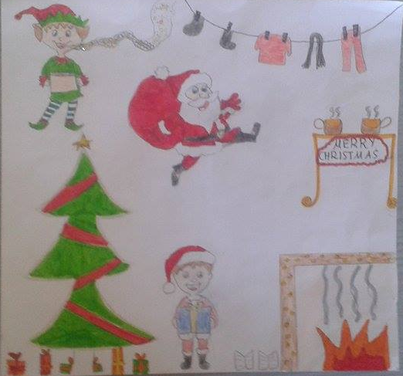
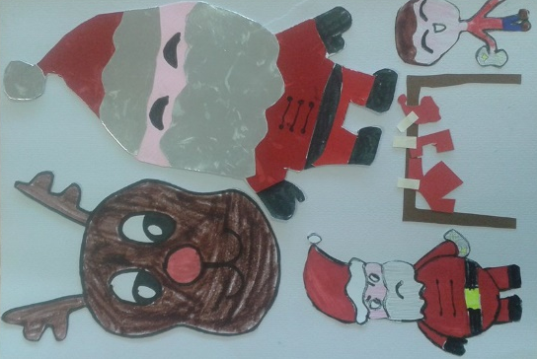
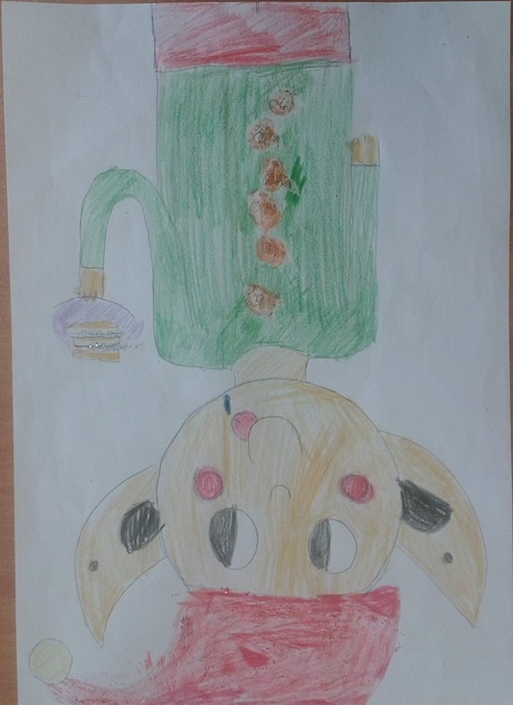
Ο Άγιος Βασίλης δεν χρειαζόταν να κάνει δίαιτα πια. Από τη στενοχώρια του είχε χάσει τα κιλά. Όμως είχε πάρει την απόφασή του. Φέτος δεν θα άφηνε στην Ελλάδα κανένα παιδί πεινασμένο. Πήρε το tablet του έστειλε μήνυμα στο messenger στα ξωτικά του να στενέψουν τη στολή του, να ετοιμάσουν το έλκηθρό του και να το γεμίσουν φαγητά. Σε λίγες μέρες θα μας επισκεφτεί. Μπορεί κάποιοι από μας να μην τον δούμε. Όμως όλοι τον περιμένουμε. Μπορεί να είναι λίγο πιο αδύνατος, όμως είναι ο δικός μας Άγιος Βασίλης.

